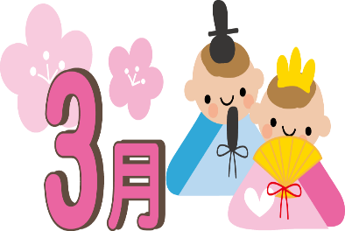
なかま
那覇市立神原小学校３学年
学年だより ３月号
平成３０年３月１日（木）
学年のまとめの時期。
～１年間ありがとうございました。～

やわらかい日差しをあびて，プランターに花が満開となり，校庭では温かい春の訪れが感じられる
今日この頃です。
四月に出会ってあっという間にもう修了の月です。三年生の学習も後二十日をきりました。
どの教科の学習でも目を輝かせて活動し，お友達と話し合って楽しく取り組む知恵も身につけました。
思いやる心や励ます言葉かけなど，相手を気づかう場面も見られるようになりました。
この一年間，様々な経験を通して，多くの感動を味わいました。目標を持って取り組み，繰り返し
学習し，練習して「できた」時の達成感は，心身ともにたくましく成長させたことでしょう。この力を
今後の活動に生かすことができるよう願っています。

行事予定

１日（木）卒業を祝う会（8;20～
２日（金）お話朝会
７日（水）博物館見学
２０日（火）特別日課（卒業式リハ）
１校時お別れ式
２１日（月）春分の日
２２日（木）卒業式（1年～4年休校）
２３日（金）修了式・離任式
（給食なし・通常日課４校時）
４月９日（月）始業式 式服登校
（給食なし・通常日課４校時）
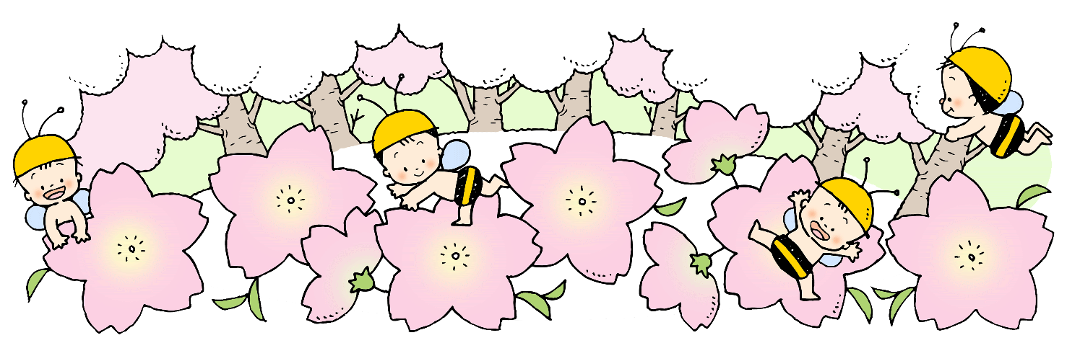
学習予定

国語：おにたのぼうし
算数：そろばん
社会：博物館をたずねて
理科：１年間のまとめ
体育：ハンドボール
図工：トントンドンドンくぎ打ち名人
音楽：学習のまとめ

ご協力ありがとうございました～
この一年間、子どもたちの学習活動、読み聞かせ活動や各種の行事等に多大のご協力を下さり、心か
ら感謝申し上げます。ありがとうございました。

